Сведения об объектах, предлагаемых к сдаче в аренду

Балансодержатель объекта (УНН 500126265, Учреждение здравоохранения «Мостовская центральная районная больница, 231592, Гродненская область, г. Мосты, ул. Советская,55, тел./факс (801515) 64538, Мостовский районный исполнительный комитет; форма собственности – коммунальная).

№ п/п | Наименование и местонахождение | Площадь,  кв.м. | Характеристика | Предполагаемое целевое использование | Порядок  сдачи  в аренду | Коэффициент от  0,5 до 3,0 | Фотография объекта  Обязательно для представления
 | Капитальное строение, административное здание, 1-2 (частично) этажи, нежилые помещения.  Гродненская область,  аг. Пацевичи, ул. Мира,19А | 191,92 | Помещения находятся на первом и втором этажах трехэтажного кирпичного здания. Имеется естественное освещение, центральное отопление, электроснабжение, телефонизировано. В здании имеется водоснабжение и канализация. Требует проведения дополнительных работ по разграничению арендуемого помещения, при котором Арендатор производит выделение принятого в аренду помещения. Площади находятся в удовлетворительном состоянии. | На цели, не противоречащие действующему законодательству Республики Беларусь | Прямой договор | Коэффициент 3,0 | 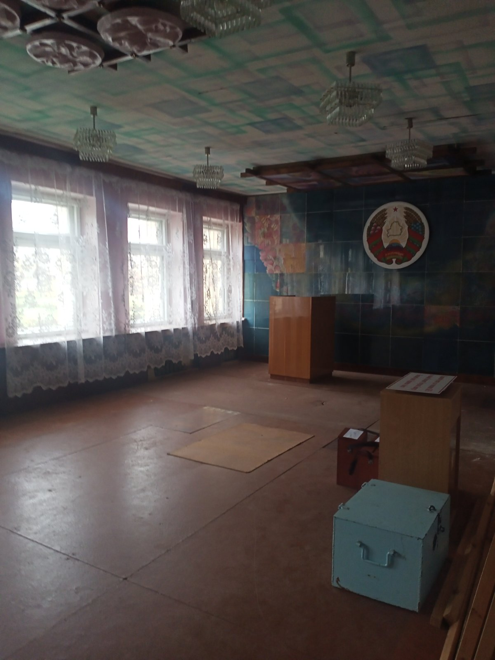
 | Капитальное строение, административное здание, 2 этаж, нежилые помещения.  Гродненская область,  аг. Милевичи, пер.Школьный,2 | 86,1 | Помещения находятся на втором этаже двухэтажного кирпичного здания. В помещениях имеется естественное освещение, электроснабжение, печное отопление, телефонизированы. В здании имеется канализация, водоснабжение. Площади находятся в удовлетворительном состоянии. | На цели, не противоречащие действующему законодательству Республики Беларусь | Прямой договор | Коэффициент 3,0 | 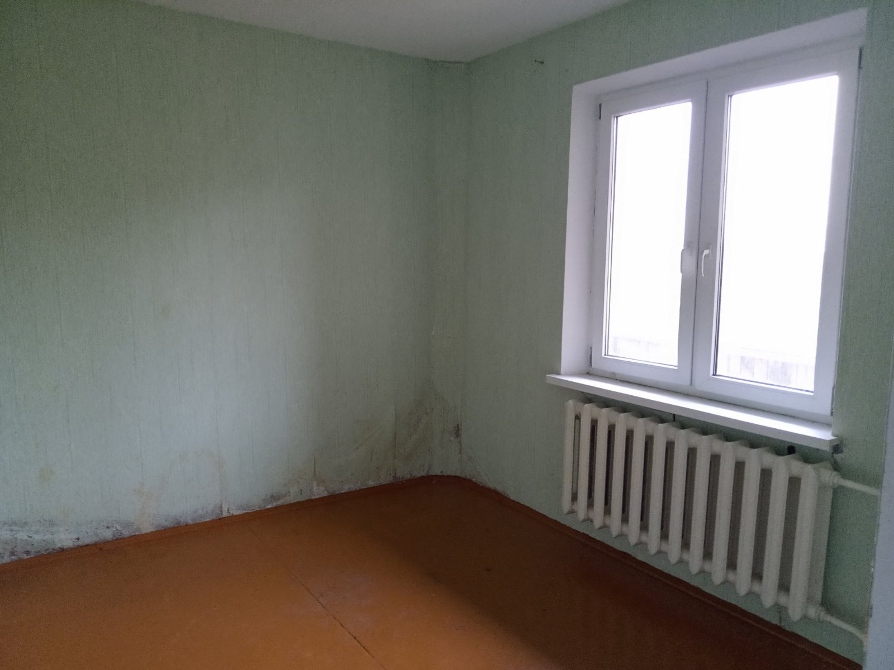
Решение Мостовского районного исполнительного комитета от 19.12.2022 г. №829 «О даче согласия на сдачу в аренду и предоставление в безвозмездное пользование имущества»

Главный врач УЗ «Мостовская ЦРБ» Л.В.Садохина

